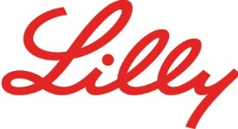

Lilly İlaç Ticaret Ltd. Şti. Acıbadem Mah. Çeçen Sok. Akasya Acıbadem Kent Etabı A Blok Kat:3 34660 Üsküdar / İST.
T: 0 216 554 00 00 F: 0 216 474 71 99 www.lilly.com.tr
BASIN BÜLTENİ
İnciser Akat, Lilly Türkiye Etik & Uyum Direktörü oldu

Lilly’de SAMETA Satış Yetkinlikleri ve Ticari İlişkiler Direktörü olarak görev yapan İnciser Akat, Lilly Türkiye’nin yeni Etik & Uyum Direktörü olarak atandı.

Lisans eğitimini 1997 yılında Ege Üniversitesi Gıda Mühendisliği Bölümü’nde tamamlayan İnciser Akat, Lilly’ye 1999 yılında tıbbi satış mümessili olarak katıldı. Sırasıyla bölge satış müdürü ve eğitim uzmanı olarak çalıştıktan sonra diyabet ulusal satış müdürü olarak görev yaptı. Ağustos 2012- Şubat 2013 tarihleri arasında altı aylık kısa süreli görevlendirme kapsamında diyabet ve endokrinoloji pazarlama müdürü olarak görev aldı. 2014’te Lilly İlaç Satış Direktörlüğüne terfi etti. 2016 yılı başında Gelişen Pazarlar İş Birimi’nde satış yetkinlikleri kapsamında altı aylık kısa süreli görevlendirme rolünü üstlendi. 2016 Temmuz ayından bu yana SAMETA (Güney Asya, Orta Doğu, Türkiye ve Afrika) satış yetkinlikleri ve ticari ilişkiler direktörü olarak görev yapan İnciser Akat, satış ve pazarlama fonksiyonlarında Lilly Türkiye’nin başarısına önemli katkılar sağladı ve SAMETA Bölgesi satış ekibi yetkinliklerinin geliştirilmesine ve bölgede uygulamaya geçirilen pek çok projeye liderlik etti. İnciser Akat, 1 Mart 2018 tarihi itibariyle Lilly Türkiye’nin yeni Etik & Uyum Direktörü oldu.

İlgili Kişi:
Eray Çoşan
Bordo PR
0 533 927 23 97
erayc@bordopr.com

Lilly İlaç hakkında
İnsanların daha uzun, daha sağlıklı, daha aktif yaşam sürmelerini sağlayan ilaçlar üretmek misyonu ile 1876 yılında ABD’de kurulmuş olan Lilly, bugün dünyanın en büyük ilaç şirketleri arasındadır. Dünya çapında yaklaşık 40.000 çalışanı olan Lilly, 55’ten fazla ülkede klinik araştırmalar yürütmekte, 6 ülkede Ar-Ge merkezi bulunmakta ve ürünleri 120 ülkede pazarlanmaktadır. Lilly, Türkiye'deki faaliyetlerine 1950'lerde, ürünlerinin bir Türk şirketi ortaklığında üretilip dağıtılmasıyla başlamış, 1993 yılında bu çalışmalarını Lilly İlaç Ticaret Ltd. Şti. çatısı altında toplamıştır. O tarihten bu yana Lilly, Türkiye'de, diyabet, endokrinoloji, merkezi sinir sistemi hastalıkları, onkoloji ve erkek sağlığı alanlarında çeşitli ürünleri Türk tıbbının kullanımına sunmaktadır. www.lilly.com.tr www.facebook.com/LillyTurkiye

İNCİSER AKAT
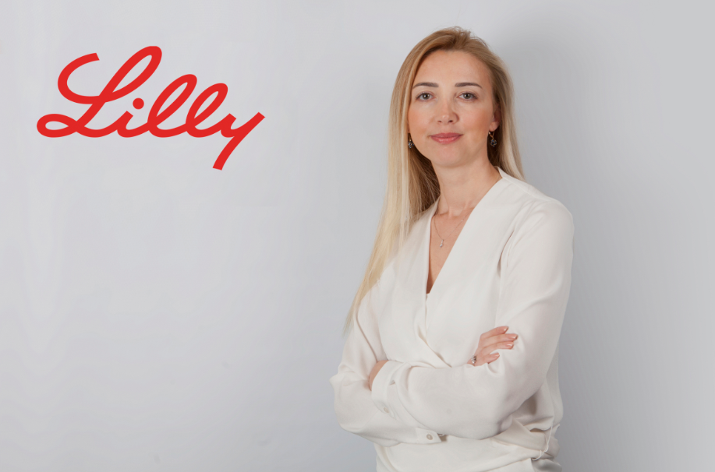

LILLY LOGO
